寫出正確的時間 姓名
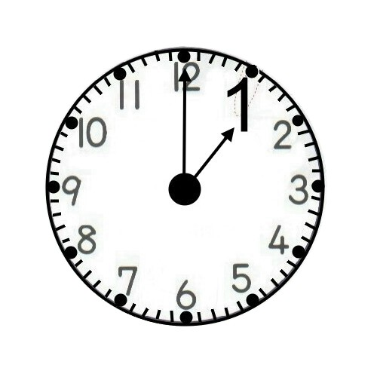 | 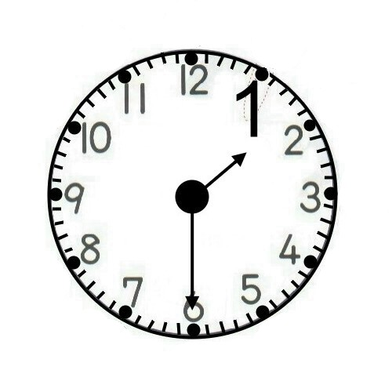 | 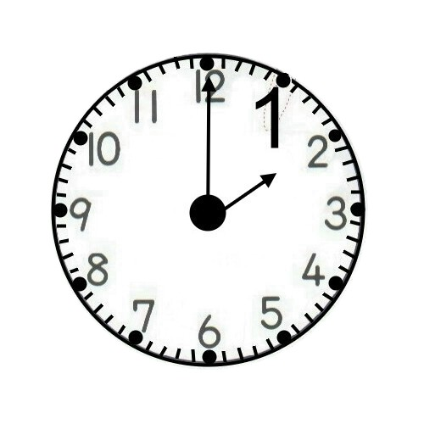 | 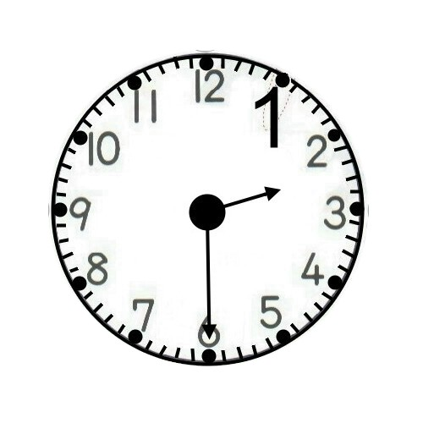
1. 1 點 ( ) 分 | 2. 1 點 ( ) 分 | 3. 2 點 ( ) 分 | 4. 21 點 ( ) 分
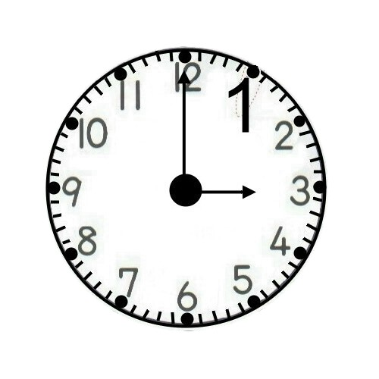 | 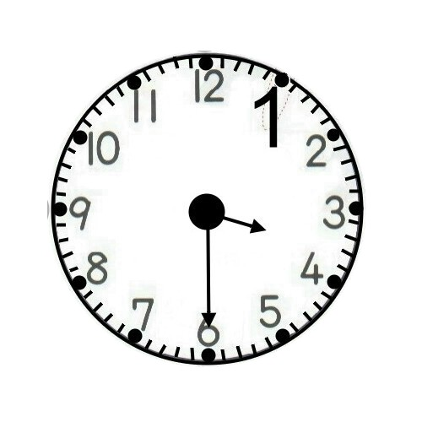 | 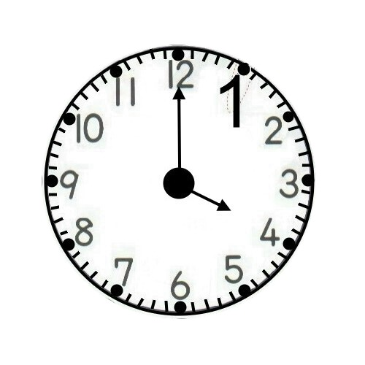 | 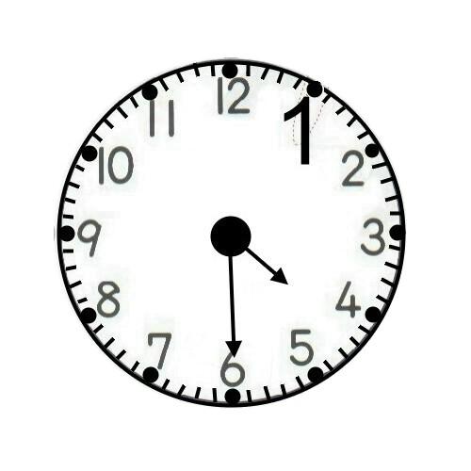
1. 1 點 ( ) 分 | 2. 1 點 ( ) 分 | 3. 2 點 ( ) 分 | 4. 21 點 ( ) 分
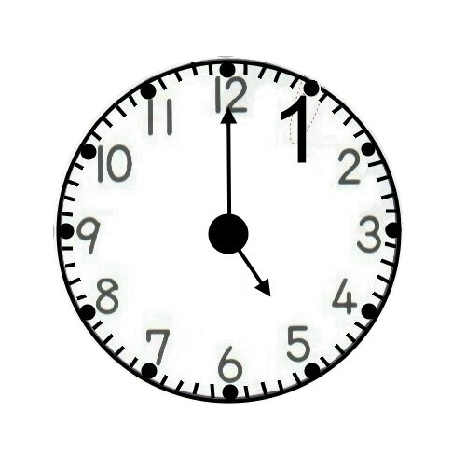 | 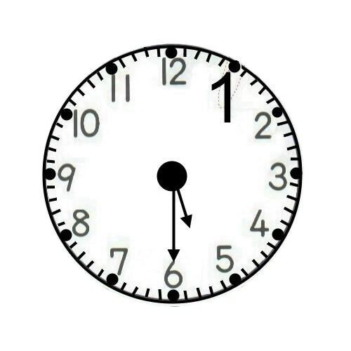 | 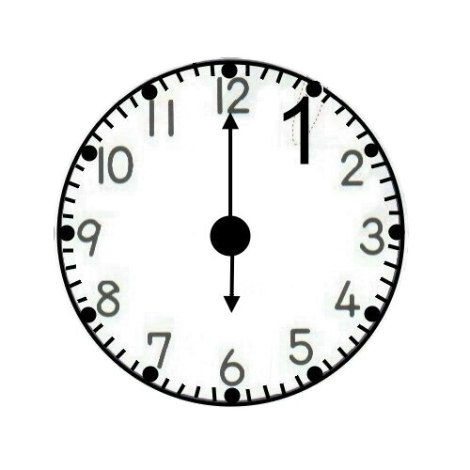 | 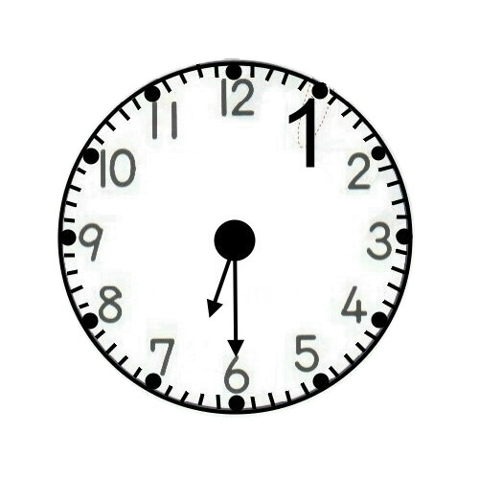
1. 1 點 ( ) 分 | 2. 1 點 ( ) 分 | 3. 2 點 ( ) 分 | 4. 21 點 ( ) 分
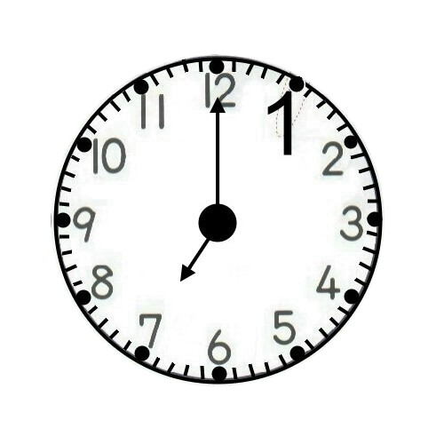 | 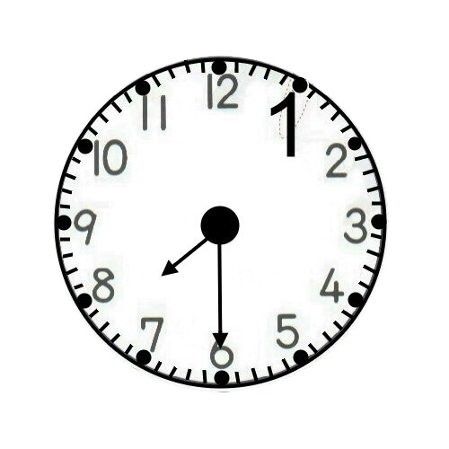 | 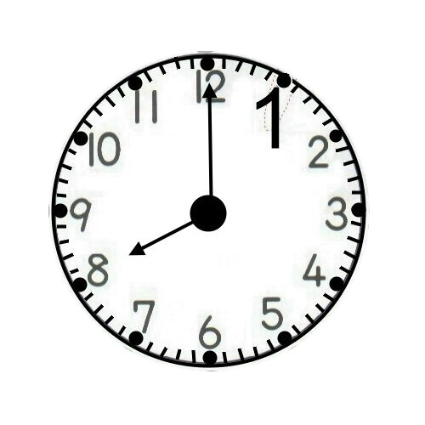 | 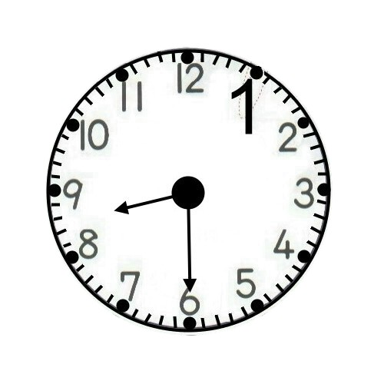
1. 1 點 ( ) 分 | 2. 1 點 ( ) 分 | 3. 2 點 ( ) 分 | 4. 21 點 ( ) 分
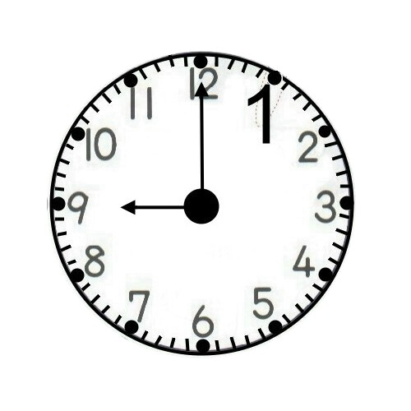 | 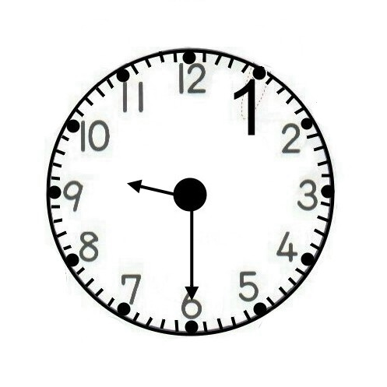 | 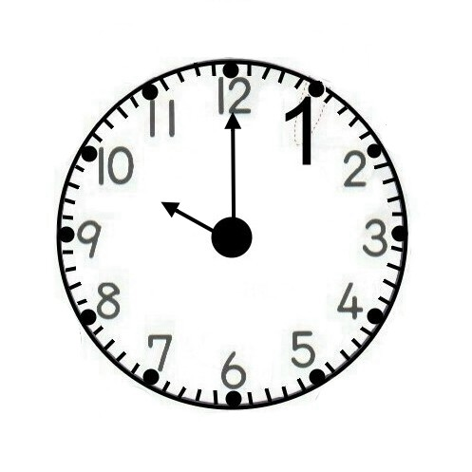 | 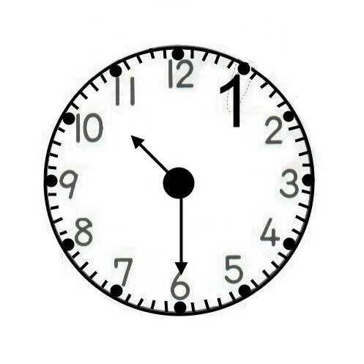
1. 1 點 ( ) 分 | 2. 1 點 ( ) 分 | 3. 2 點 ( ) 分 | 4. 21 點 ( ) 分
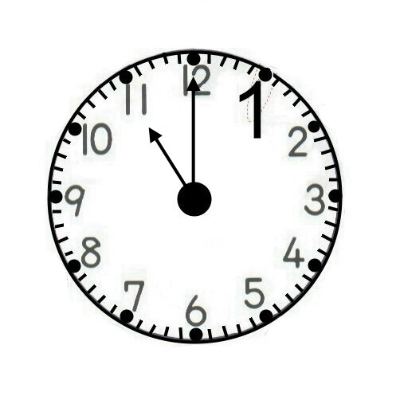 | 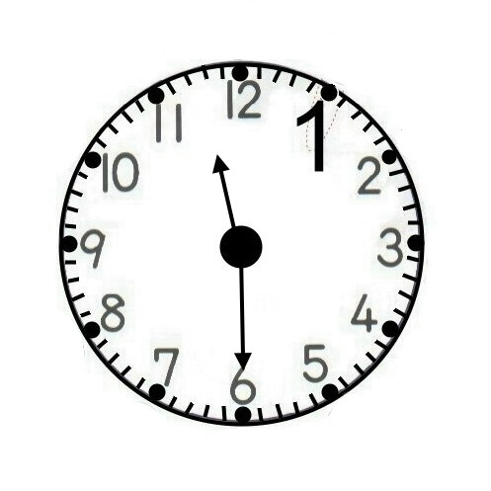 | 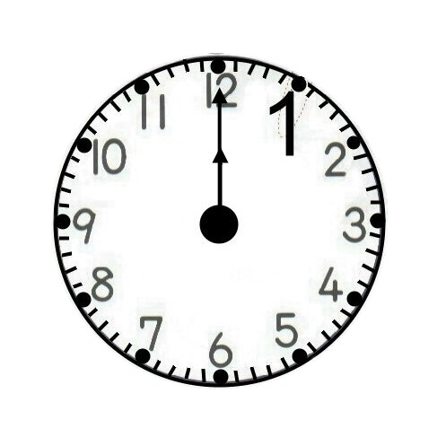 | 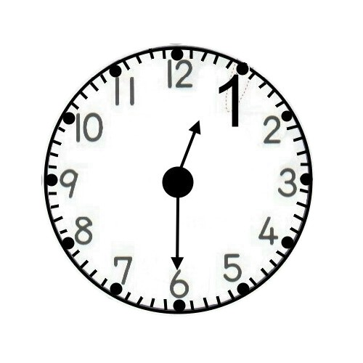
1. 1 點 ( ) 分 | 2. 1 點 ( ) 分 | 3. 2 點 ( ) 分 | 4. 21 點 ( ) 分

